Actividades Collab
1) Formular 2 redes semánticas tipo IS-A (para las áreas Inteligencia Artificial/Informática)
Con al menos 10 conceptos y 5 rótulos para enlaces.
Ejemplificar razonamientos correctos e incorrectos / ajustar la red para tratar excepciones

2) Construir una jerarquía de marcos que represente el conocimiento modelado a través de la Red semántica que se propone:
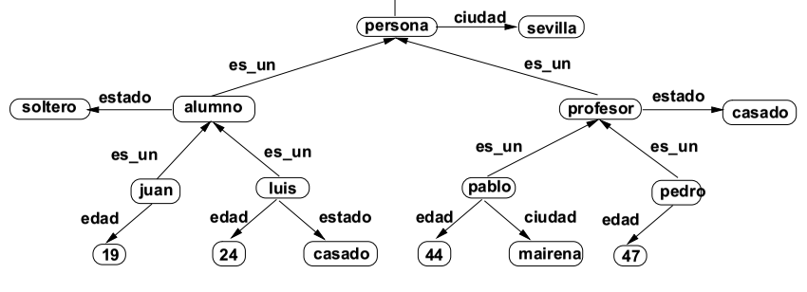

3) Elaborar 2 guiones (uno para el área de la Informática)
Con al menos 3 roles y 3 escenas
Identificar una situación imprevista para cada uno de los guiones donde el mismo no funcionaría.

